 |  | TÀI LIỆU HƯỚNG DẪN SỬ DỤNG PHẦN MỀM  QUẢN LÝ THÔNG TIN NỘP TẠM ỨNG ÁN PHÍ

MỤC LỤC

Trang

1. Sơ đồ quan hệ thể hiện luồng dữ liệu: 2

2. Đăng nhập 2

3. Trang chủ 3

3.1 Chức năng quản lý thông tin tạm ứng án phí 3

3.2. Cập nhật thông tin nộp án phí 4

3.3. Cập nhật thông tin hoàn trả án phí 6

4. Tra cứu 7

4.1 Chức năng quản lý thông tin tạm ứng án phí 7

5. Báo cáo 9

5.1 Chức năng báo cáo 9

1. Sơ đồ quan hệ thể hiện luồng dữ liệu:

2. Đăng nhập
Mô tả | Ảnh chụp màn hình
- Người dùng truy cập vào hệ thống  - https://anphi.toaan.gov.vn  - Hệ thống hiển thị màn hình đăng nhập như hình bên  - Người dùng nhập “Mã truy cập” và “Mật khẩu”  - Bấm chọn "Đăng nhập" | 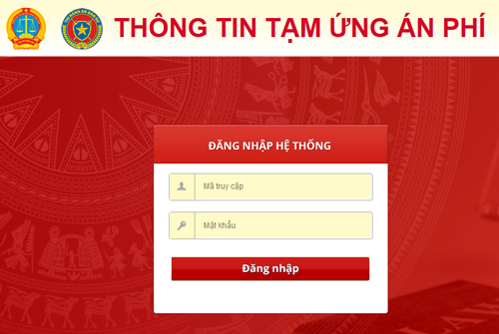

3. Trang chủ

3.1 Chức năng quản lý thông tin tạm ứng án phí
Mô tả | Ảnh chụp màn hình
Hiển thị màn hình trang chủ như sau:  - Phần nội dung bên trái là phần thống kê các thông tin theo từng đơn vị, mỗi đơn vị khi đăng nhập vào sẽ có nội dung thống kê khác nhau theo dữ liệu cập nhập của từng đơn vị  - Phần nội dung bên phải là khu vực tìm kiếm:  + Ô nhập thông tin tìm kiếm người dùng có thể tìm theo 3 tiêu chí: số thông báo, số CMT/thẻ căn cước hoặc tên đương sự để tìm kiếm.  + Dưới ô nhập tìm kiếm bao bồm các trạng thái dùng để lọc dữ liệu theo trạng thái: Chưa nộp án phí, đã nộp án phí, đã hoàn trả án phí và tất cả. | 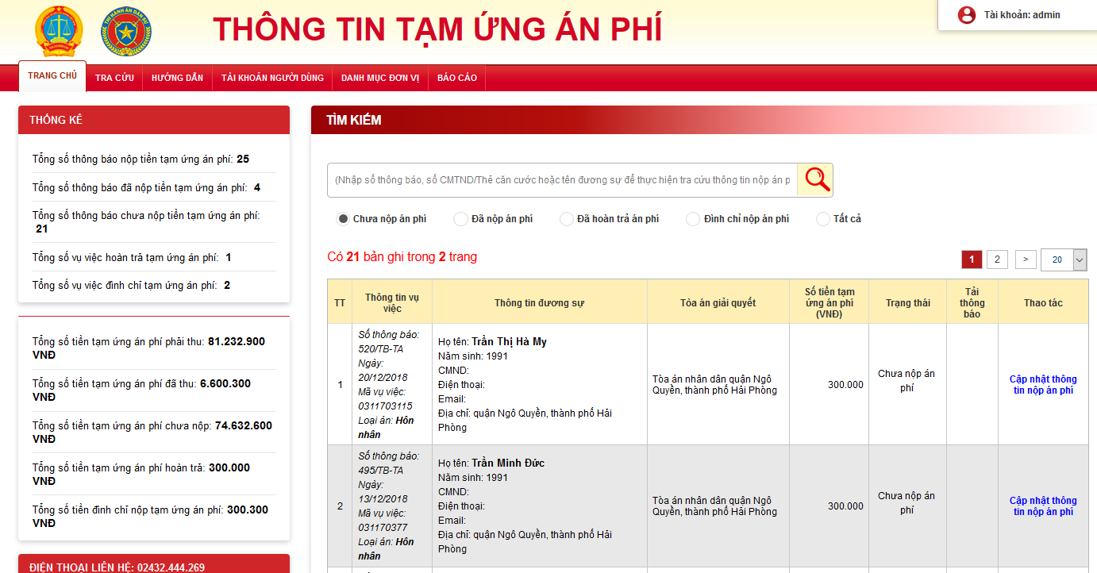
- Danh sách hiển thị:  + Tại cột trạng thái sẽ hiển thị trang thái theo những tiêu chí lựa chọn trên mục tìm kiếm.  + Tại cột tải thông báo người dùng nhấn vào biểu tượng hình mũi tên xuống để xem thông báo nộp tạm ứng án phí từ hệ thống quản lý án của Tòa án. | 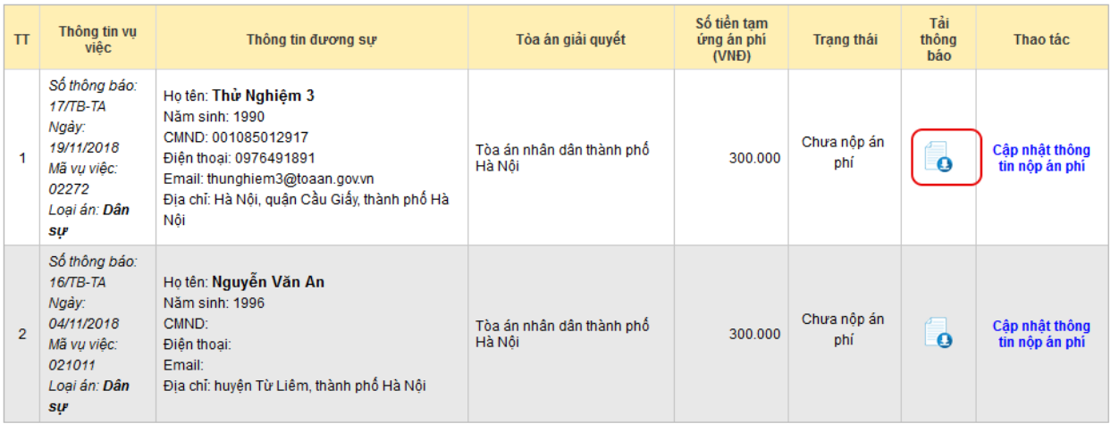
- Cột Thao tác người dùng nhấn vào nội dung của cột thao tác sẽ hiển thị một form nhập các thông tin tạm ứng án phí | 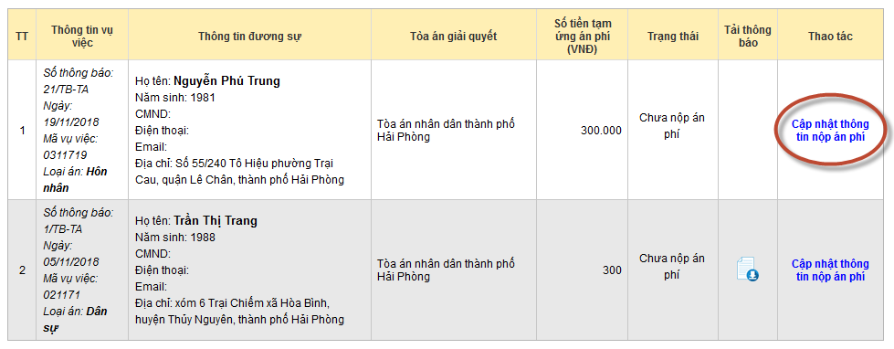

3.2. Cập nhật thông tin nộp án phí
Mô tả | Ảnh chụp màn hình
- Trên cột thao tác của danh sách dữ liệu người dùng nhấn vào “chữ cập nhật thông tin án phí” sẽ hiển thị giao diện như sau:  1. Thông tin người nộp án phí  - Trên giao diện này sẽ mặc định là nguyên đơn, các thông tin được hiển thị trên là từ phần mềm quản lý án của Tòa án, nếu người dùng chọn người nộp là người khác sẽ nhập các thông tin của người đến nộp tạm ứng án phí.  - Người sử dụng sẽ cập nhật các thông tin số CMND/thẻ căn cước  2. Nộp án phí:  - Tại mục này người dùng sẽ nhập các thông tin số biên lai, ngày biên lai, ô nhập tạm ứng án phí tự động lấy từ phần mềm quản lý án của Tòa án  3. Thông tin ngời nhận hoàn trả tiền tạm ứn án phí:  - Tại mục này phần mềm cũng hỗ trợ người dùng nhập trước các thông tin của người nhận hoàn trả, ô nhập Họ tên và Địa chỉ chi tiết cũng được lấy từ phần mềm quản lý án nếu người nhận là nguyên đơn. | 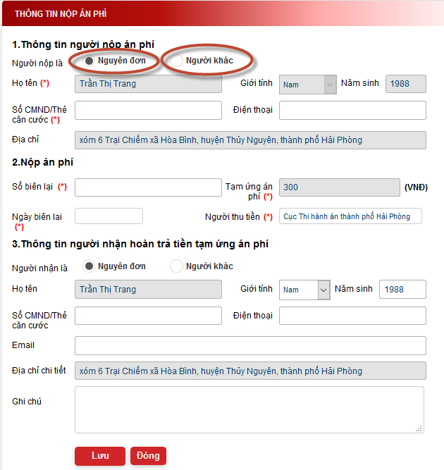
=> Sau khi người dùng nhập đầy đủ các thông tin nộp án phí và nhấn vào nút “Lưu” hệ thống sẽ hiển thị thông báo như màn hình trên và hiển thị nút “In biên lai”, người sử dụng có thể in luôn biên lai hoặc xem biên lai. | 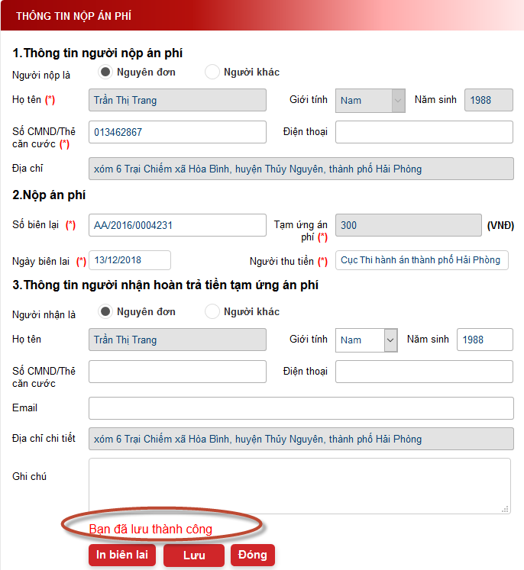
- Chức năng in biên lai cho phép người dùng xem trước khi in, hoặc kết suất ra file Word hoặc các định dạng khác để xem. | 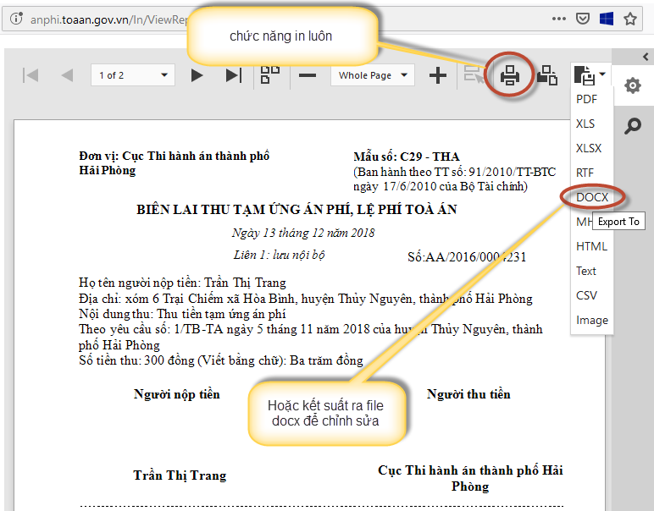
- Sau khi đã lưu thông tin nộp tạm ứng án phí, người dùng có thể tìm kiếm ở trạng thái đã nộp án phí để xem lại biên lai án phí như hình bên. | 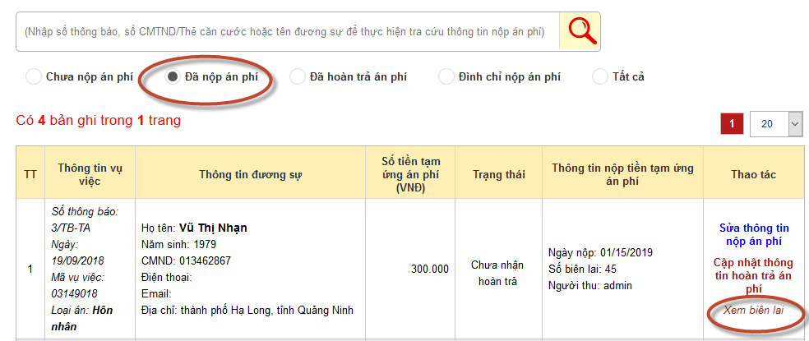

3.3. Cập nhật thông tin hoàn trả án phí
Mô tả | Ảnh chụp màn hình
- Khi người sử dụng cập nhật xong thông tin án phí, dữ liệu sẽ chuyển sang trạng thái đã nộp án phí.  - Tại cột thao tác người dùng nhấn chọn đường link “Cập nhật thông tin hoàn trả án phí” | 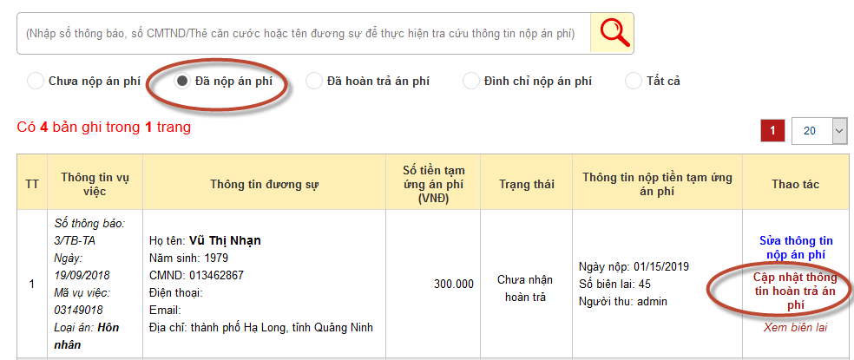
- Màn hình hoàn trả án phí được hiển thị như sau:  + Trạng thái người nhận là “Nguyên đơn” thì những thông tin họ tên và địa chỉ chi tiết được lấy từ phần mềm quản lý án sang, còn nếu chọn trạng thái ngời nhận là “Người khác” thì người dùng sẽ tự nhập thông tin vào ô dữ liệu.  Lưu ý: Những trường * là bắt buộc nhập. | 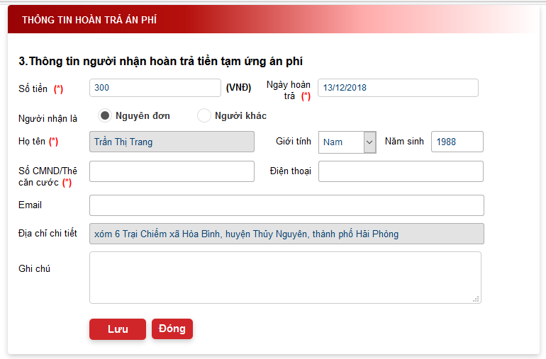

4. Tra cứu

4.1 Chức năng quản lý thông tin tạm ứng án phí
Mô tả | Ảnh chụp màn hình
- Các chức năng quản lý thông tin tạm ứng án phí giống như trang chủ chỉ thêm các tiêu chí tìm kiếm màn hình được hiển thị như sau  - Người dùng nhấn vào link “Nâng cao” chức năng tìm kiếm nâng cao sẽ hiện thị thêm nhiều tiêu chí tìm kiếm. | 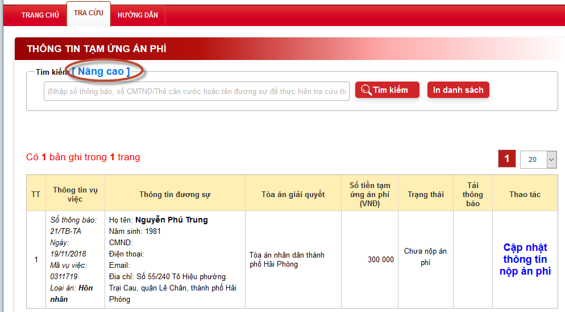
- Chức năng tìm kiếm nâng cao sẽ có thêm tiêu chí từ ngày của thông báo tạm ứng án phí đến ngày. | 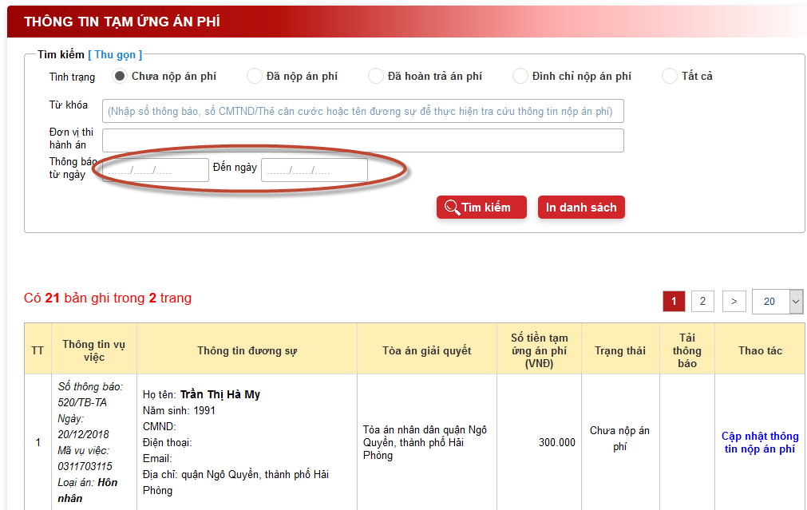
- Chức năng in danh sách chức năng này sẽ in tất cả các thông tin ở dưới danh sách khi người nhấn vào nút “In danh sách” thì hệ thống sẽ hiển thị danh sách dưới dạng báo cáo để in. | 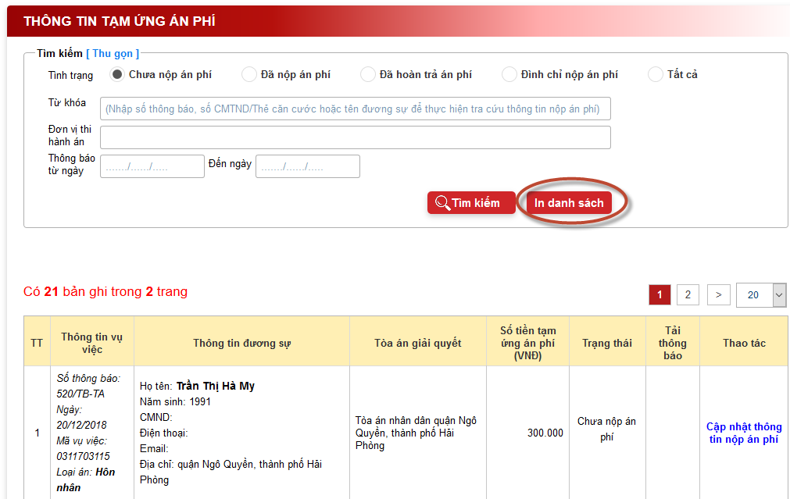
- Chức năng in danh sách, và hiện thị danh sách  + Người dùng có thể chọn chức biểu tượng in để in luôn  + Người dùng có thể kết suất ra file Word để chỉnh sửa, hoặc các định dạng file khác như trong hình. | 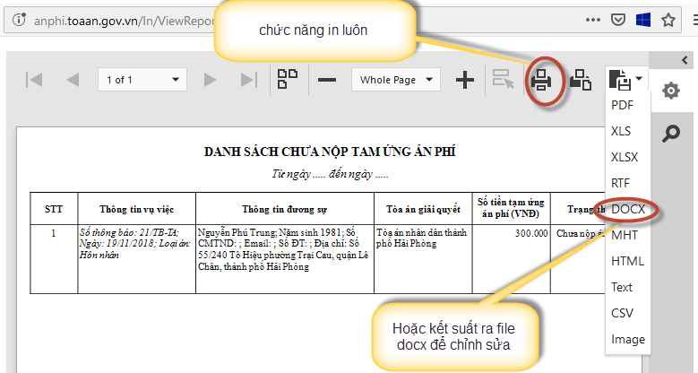

5. Báo cáo

5.1 Chức năng báo cáo
Mô tả | Ảnh chụp màn hình
- Người dùng nhấn vào chức năng “Báo cáo”, chức năng báo cáo này áp dụng cho đơn vị tổng cục THADS, đơn vị cục THADS và cấp chi cục THADS.  + Tại chức năng chọn phạm vị tìm kiếm, nếu chọn “Tất cả” sẽ lấy dữ liệu của 2 cấp, cấp cục THADS và cấp chi cục THADS.  + Người dùng có thể chọn chỉ lấy các đơn vị cấp cục THADS hoặc chọn cấp chi cục THADS | 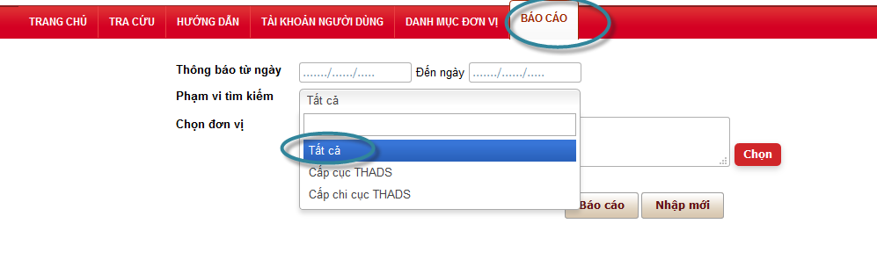
- Người dùng có thể chọn đơn vị báo báo bằng cách nhấn vào nút chọn và nhấn vào nút báo cáo để lấy dữ liệu báo cáo | 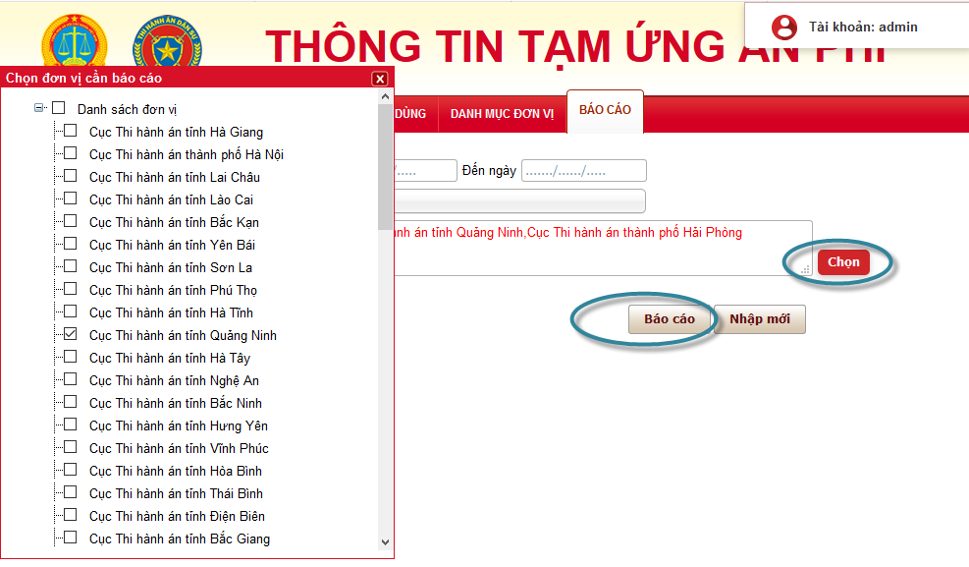
- Tiếp theo người dùng nhấn vào nút ok để mở báo cáo hoặc lưu về máy để xem. | 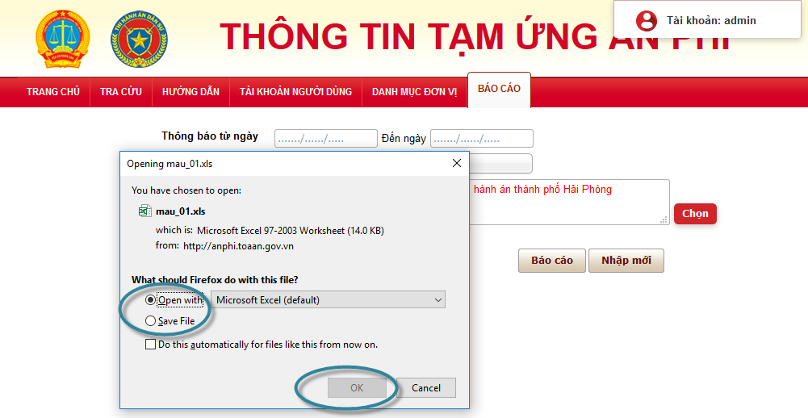
- Báo cáo sau khi mở sẽ được hiển thị dưới dạng file excel như sau. | 